# 1服务启动顺序

1 服务注册中心01

springcloudtest-eureka-server01

端口：1001

2 服务注册中心02

springcloudtest-eureka-server02

端口：1002

3 接口

springcloudtest-api

端口：1101

4 配置服务器（对网关进行配置）

springcloudtest-zuul-config-server

端口：1401

5 网关

springcloudtest-zuul

端口：1201

6 授权服务器

Springcloudtest-oauth2-server

端口：1501

# 2手动刷新配置

http://localhost:1401/actuator/bus-refresh

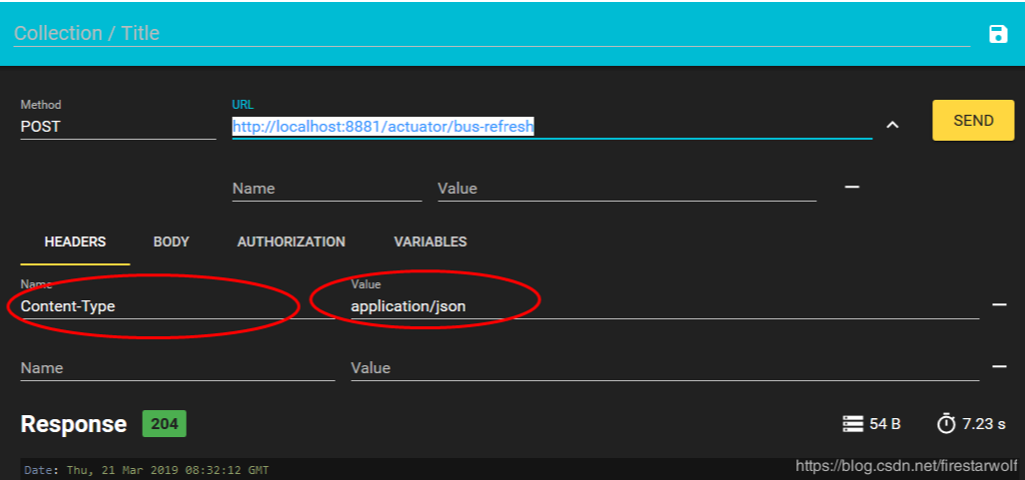

# 3 调用接口

1. 登录获取token

http://127.0.0.1:1501/login1

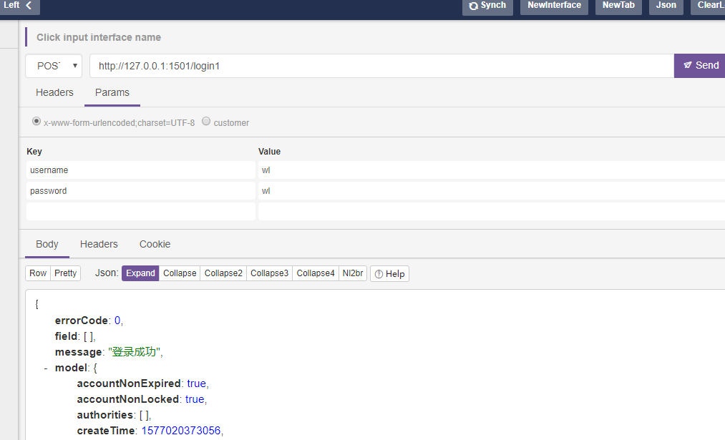

1. 使用token访问接口

